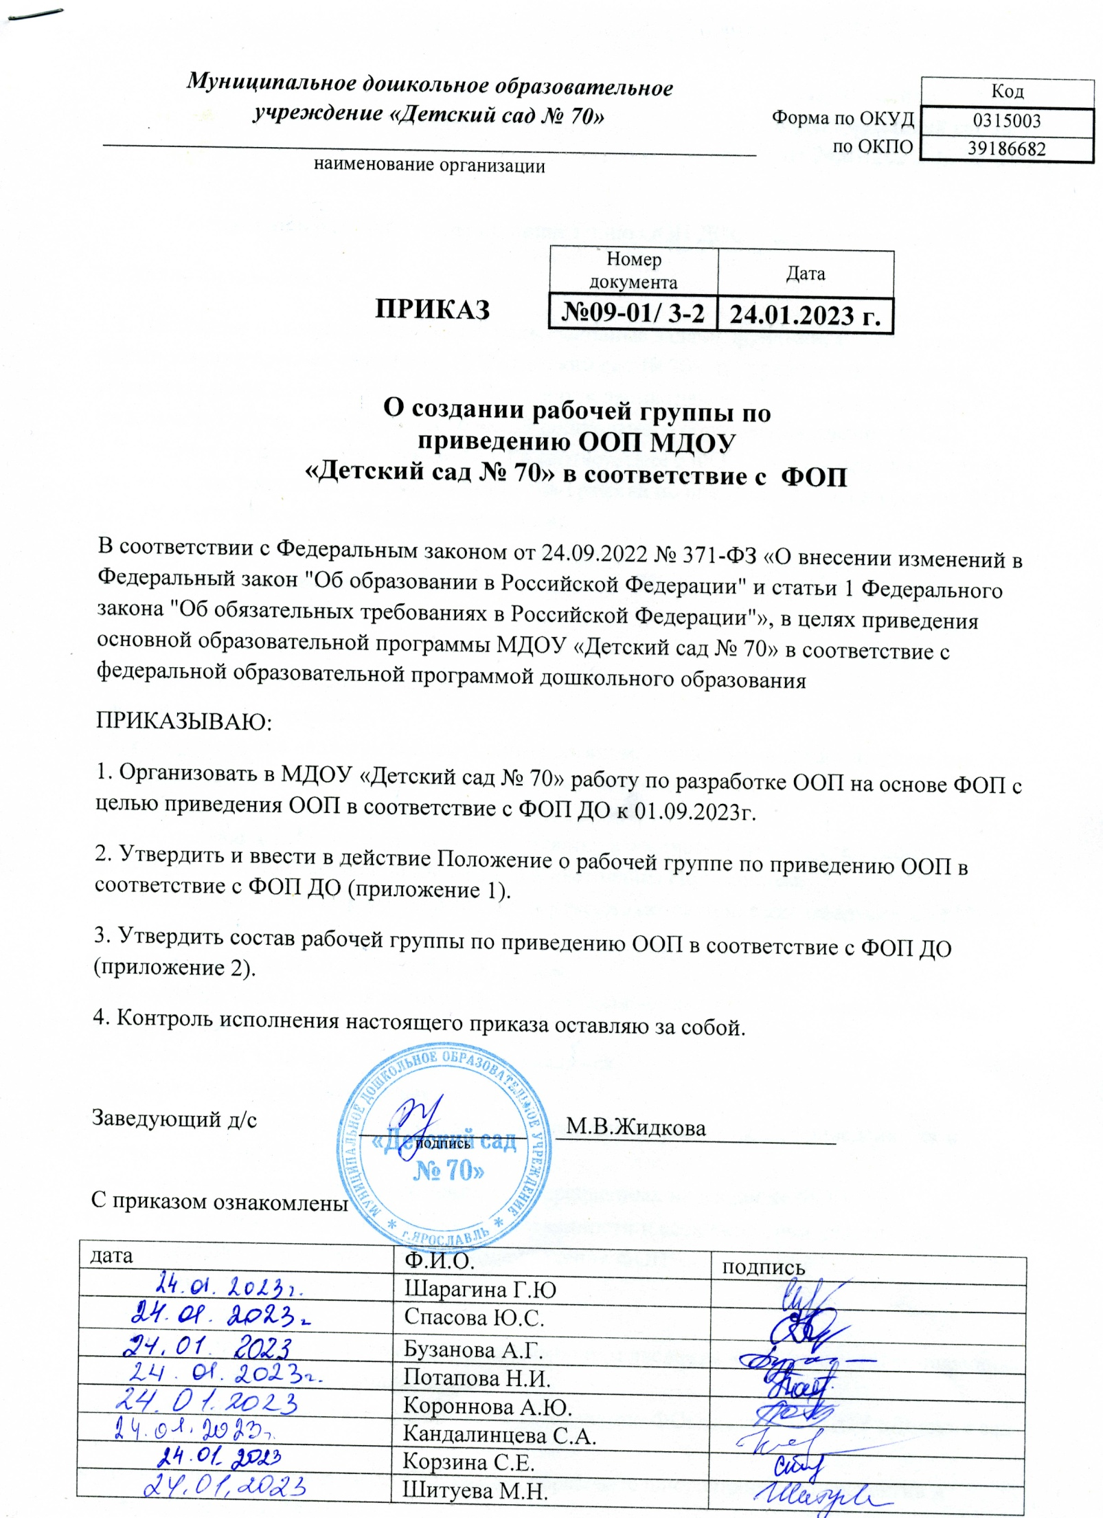Приложение 1 к приказу
МДОУ «Детский сад № 70»
от 24.01.2023г № 09-01/3-2

Положение о рабочей группе по приведению ООП ДОО в соответствие с ФОП
1. Общие положения
1.1. Настоящее положение определяет цель, основные задачи, функции, а также порядок формирования рабочей группы МДОУ «Детский сад № 70» по приведению основной образовательной программы дошкольного образования (далее – ООП) в соответствие с федеральной образовательной программой дошкольного образования (далее – ФОП).
1.2. Рабочая группа по приведению ООП в соответствие с ФОП (далее – рабочая группа) создается для реализации мероприятий плана-графика по внедрению ООП на основе ФОП в МДОУ «Детский сад № 70» по направлениям:
• организационно - управленческое обеспечение;
• нормативно-правовое обеспечение;
• кадровое обеспечение;
• методическое обеспечение;
• информационное обеспечение;
• финансовое обеспечение.
1.3. Рабочая группа является коллегиальным органом, созданным в целях определения тактики введения ФОП и приведения ООП в соответствие с ФОП.
1.4. Рабочая группа создается на период с 24.01.2023 по 01.09.2023.
1.5. Деятельность рабочей группы осуществляется в соответствии с действующим законодательством Российской Федерации и настоящим Положением.
1.6. Положение о рабочей группе и ее состав утверждаются приказом заведующего МДОУ «Детский сад № 70».
2. Цели и задачи деятельности рабочей группы
2.1. Основная цель создания рабочей группы – обеспечение системного подхода к введению ФОП.
2.2. Основными задачами рабочей группы являются:
• приведение ООП в соответствие с ФОП;
• внесение изменений в действующие локальные нормативные акты, приведение их в соответствие с ФОП;
• обеспечение координации мероприятий, направленных на введение ФОП;
• создание системы информирования общественности и всех категорий участников образовательного процесса о целях и ходе введения ФОП.
3. Функции рабочей группы
3.1. Информационная:
• формирование банка информации по направлениям введения ФОП (нормативно-правовое, кадровое, методическое, финансовое);
• своевременное размещение информации по введению ФОП на сайте МДОУ «Детский сад № 70»;
• разъяснение общественности, участникам образовательного процесса перспектив и эффектов введения ФОП;
• информирование разных категорий педагогических работников о содержании и особенностях ФОП, требованиях к реализации ООП в соответствии с ФОП.
  - Координационная:
• координация деятельности педагогов по вопросам введения ФОП;
• приведение системы оценки качества образования в соответствие с требованиями ФОП;
• определение механизма разработки и реализации ООП в соответствии с ФОП. 3.3. Экспертно-аналитическая:
• анализ документов федерального, регионального уровня, регламентирующих введение ФОП;
• мониторинг условий, ресурсного обеспечения и результативности введения ФОП на различных этапах;
• анализ действующих ООП на предмет соответствия ФОП; • разработка проектов локальных нормативных актов, регламентирующих приведение ООП в соответствие с ФОП.
  - Содержательная:
• приведение ООП в соответствие с требованиями ФОП;
• приведение в соответствие с ФОП рабочей программы воспитания и календарного плана воспитательной работы.
4. Состав рабочей группы ДОО
4.1. В состав рабочей группы входят: председатель рабочей группы, секретарь рабочей группы и члены рабочей группы, которые принимают участие в ее работе на общественных началах.
4.2. Подготовку и организацию заседаний рабочей группы, а также решение текущих вопросов осуществляет председатель рабочей группы.
4.3. Председатель, секретарь и члены рабочей группы утверждаются приказом заведующего из числа педагогических работников МДОУ «Детский сад № 70».
5. Организация деятельности рабочей группы ДОО
5.1. Рабочая группа осуществляет свою деятельность в соответствии с дорожной картой внедрения ФОП, утвержденным приказом заведующего.
5.2. Заседания рабочей группы проводятся не реже одного раза в месяц. В случае необходимости могут проводиться внеочередные заседания.
5.3. Заседание рабочей группы ведет председатель рабочей группы.
5.4. Заседание рабочей группы считается правомочным, если на нем присутствует не менее половины членов состава рабочей группы.
5.5. Заседания рабочей группы оформляются протоколами, которые подписывают председатель рабочей группы и секретарь рабочей группы.
5.6. Окончательная версия проекта ООП, приведенной в соответствие с ФОП, рассматриваются на заседании педагогического совета МДОУ «Детский сад № 70».
5.7. Контроль за деятельностью рабочей группы осуществляет председатель рабочей группы. 6. Права и обязанности членов рабочей группы ДОО
6.1. Рабочая группа для решения возложенных на нее задач имеет в пределах своей компетенции право:
• запрашивать и получать в установленном порядке необходимые материалы;
• направлять своих представителей для участия в совещаниях, конференциях и семинарах по вопросам, связанным с введением ФОП, проводимых Управлением образования, органами местного самоуправления, общественными объединениями, научными и другими организациями;
• привлекать в установленном порядке для осуществления информационно-аналитических и экспертных работ научные и иные разработки.
7. Документы рабочей группы ДОО
7.1. Обязательными документами рабочей группы являются план-график внедрения ФОП и протоколы заседаний.
7.2. Протоколы заседаний рабочей группы ведет секретарь группы, избранный на первом заседании группы.
7.3. Протоколы заседаний рабочей группы оформляются в соответствии с общими требованиями к оформлению деловой документации.
8. Изменения и дополнения в Положение
8.1.Изменения и дополнения в Положение вносятся на основании решения рабочей группы и закрепляются приказом заведующего МДОУ «Детский сад № 70».

Приложение 2 к приказу
МДОУ «Детский сад № 70»
от 24.01.2023г № 09-01/3-2

Состав рабочей группы по приведению ООП в соответствие с ФОП

Председатель рабочей группы:
Жидкова М.В., заведующий МДОУ «Детский сад № 70».

Члены рабочей группы:
1. Шарагина Г.Ю., старший воспитатель.
2. Спасова Ю.С, старший воспитатель.
3. Бузанова А.Г., воспитатель.
4. Потапова Н.И., воспитатель
5. Короннова А.Ю., воспитатель
6. Кандалинцева С.А., музыкальный руководитель.
7. Корзина С.Е., учитель-логопед
8. Шитуева М.Н. учитель-логопед

